**МИНИСТЕРСТВО ЦИФРОВОГО РАЗВИТИЯ СВЯЗИ И МАССОВЫХ КОММУНИКАЦИЙ**

**Ордена Трудового Красного Знамени**

**Федеральное государственное бюджетное образовательное учреждение высшего образования**

**«Московский технический университет связи и информатики»**

Кафедра «ИКТ»

**Отчет по практике №1**

по дисциплине «Введение в информационные технологии» на тему:

Изучение Python

Выполнил: студент группы БВИ2101

Семёнов Аюка Евгеньевич

Проверил:

Мкртчян Грач Маратович

Москва

2021

**Задание**

Написать код, который при вводе чисел рассчитывает полупериметр и находит площадь треугольника. использовать свойства треугольника, если треугольник не существует, то завершать программу.

**РЕШЕНИЕ**

1) Заходим в Pycharm и пишем код

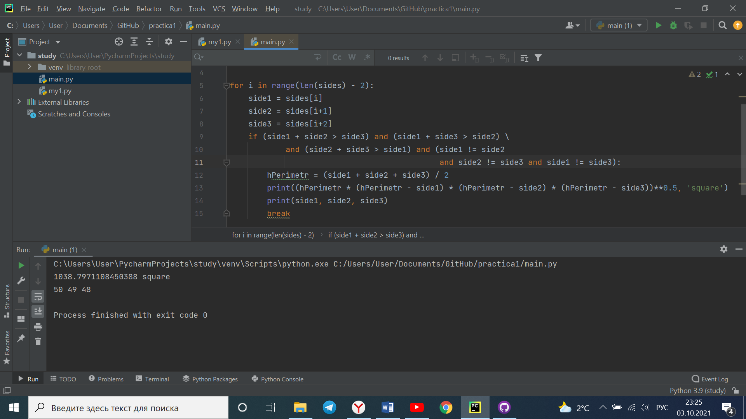Рисунок 1.1

**ВЫВОД**

В данной практической работе мы изучили основы Python. Разобрали работу git. Зарегистрировались в Github. Изучили массивы, строки, функции, переменные.